КЕКАЛО ЮРИЙ АНАТОЛЬЕВИЧ
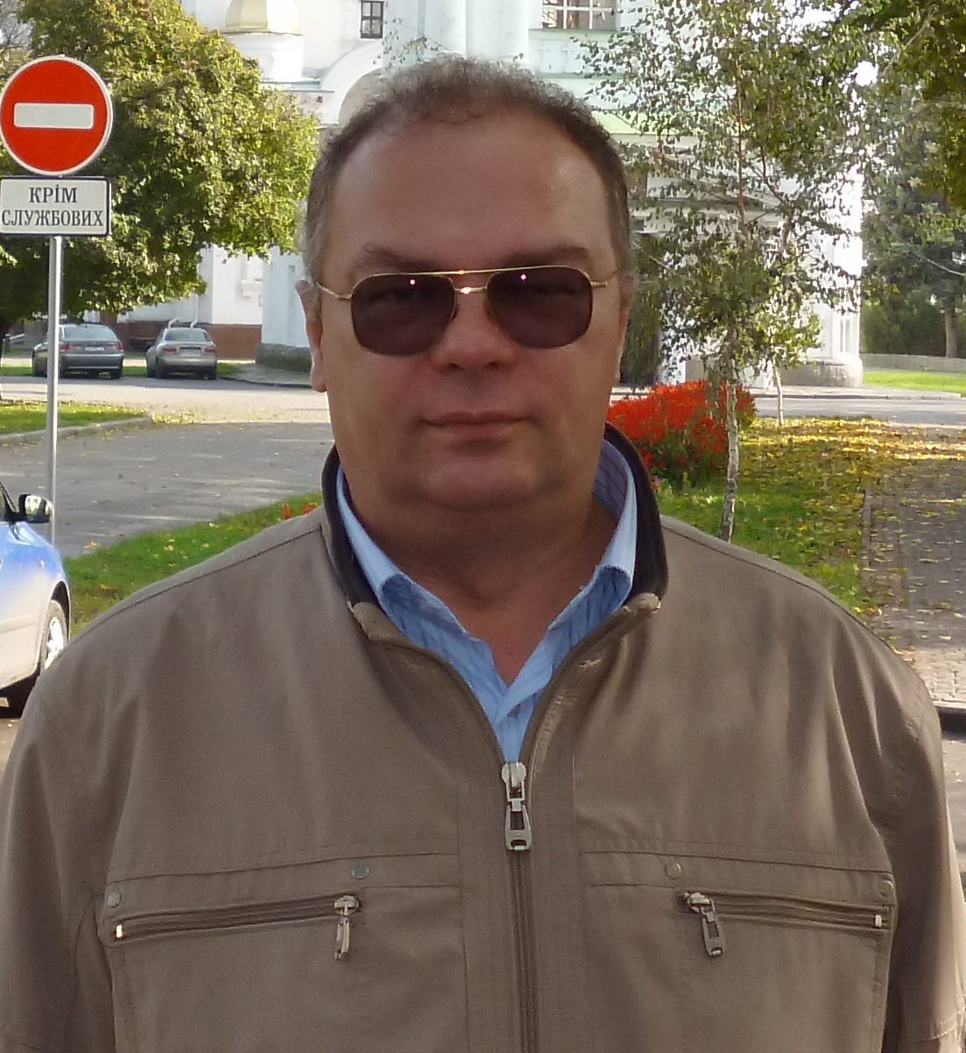
23.08.1963 г.р.
Адрес: г. Полтава, ул. Велико-Тырновская,16, кв.40
Телефоны: дом 63-15-65; мобильный: (050) 597-06-75;
е-mail: uka23@rambler.ru
Опыт работы | Диспетчер, администратор колл-центра с мая 2018 г. по 23.10.2018 г..  Администратор магазина рыболовных принадлежностей с 22.01.2016 г. по 12.02.2018 г..  Начальник отдела управления качеством ПАО «Электромотор» с 01.09.2015 г. по 5.10.2015 г.  Работа с апреля 2004 г. по июль 2015 г. в одной организации.  Ассистент Генерального директора по вопросам видеонаблюдения – с ноября 2014 г. по 16.07.2015 г..  Начальник отдела видеонаблюдения и систем контроля управления доступом (после реорганизации департамента безопасности) – с декабря 2012 г. по ноябрь 2014 г..  Старший инженер по эксплуатации и обслуживанию компьютерных систем департамента безопасности отдела экономической безопасности крупной производственной компании – с 2004 г. по 2012 г..  Монтажник систем мобильной связи - 2003 – 2004 г.г..  Оператор эфира. Главный инженер телерадиокомпании «UTA-TV» - 2002 - 2003 г.г..  Оператор связи Объединенного городского военкомата - 2001 - 2002 г.г..  Старший контрольный мастер ОТК завода «Электромотор» - 2000 – 2001 г.г..  Менеджер коммерческой компании - 2000 г..  Служба в Вооруженных Силах: 1980 – 1999 г.г.  Командир взвода, начальник телефонного центра отдельного полка связи, начальник станции спутниковой связи отдельного полка связи.  Служба в труднодоступной местности: начальник смены тропосферно-радиореллейной станции, заместитель командира по технической части отдельной воинской части, командир отдельной воинской части, заместитель начальника тропосферно-радиореллейного центра.  Подполковник. В настоящее время в запасе.
Образование | 1980 – 1984 г.г. Полтавское высшее военное командное училище связи.  Факультет – командная радиосвязи.  Специальность – офицер с высшим военно-специальным образованием, инженер по эксплуатации средств радиосвязи.
Личные ДАнные | Семейное положение: женат.  Состав семьи: жена, взрослая дочь, замужем.
Дополнительная  информация | - Владение ПК – уверенный пользователь, программы обработки аудио и –видеоконтента - Sound Forge, AVS Video Editor, Pinnacle Studio, Movavi Video Suite, офисные программы, интернет, электронная почта, Skype, ICQ и др..  - Водительское удостоверение категории «В» и «С». Личный автомобиль.  - Имею опыт работы с оргтехникой и спецтехникой.  - Знание языков – русский, украинский, английский со словарем.  - Имею опубликованные работы по заказу редакции журнала «Компьютер», а также статьи на тему рыбной ловли в интернет-изданиях.  - Принимал участие в качестве эксперта по фидерной ловле в программе «Ранок на «Лтаві»» (2015 и 2016 г.г.)  - Производство (самостоятельно, своими силами) съемки, монтажа и представление видеосюжетов о рыбалке на канале в You Tube.  - Умею работать на результат самостоятельно и в коллективе, хранить военную, государственную и коммерческую тайну.  - Целеустремленный, выдержанный, коммуникабельный, ответственный.  - На критику реагирую правильно. Замеченные недостатки стремлюсь исправить и в дальнейшем их не допускать.  - Легко обучаюсь, готов учиться. Веду здоровый образ жизни.

08.11.2018 г.

